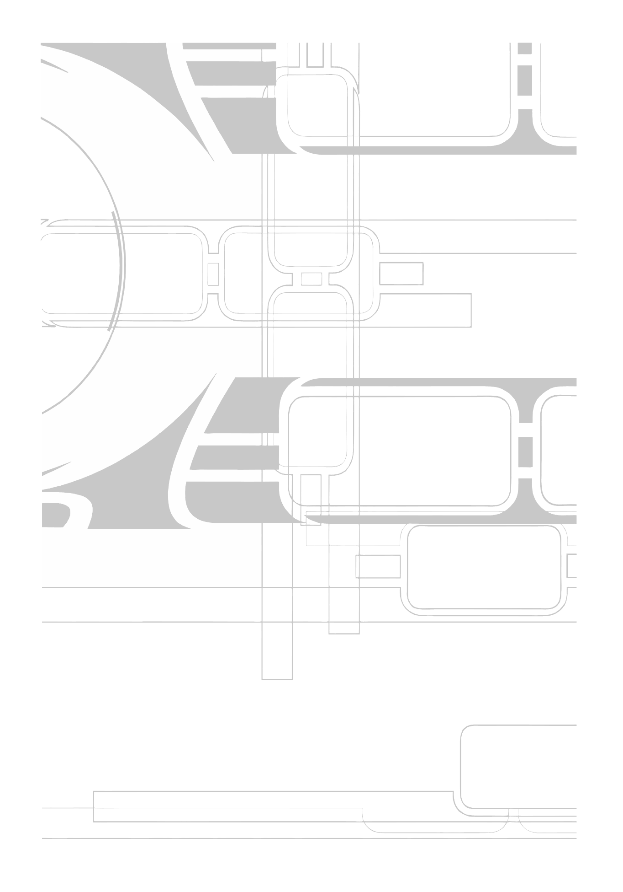

**Malus**

**Pr**

**Armure**

**Arme**

**Dég**

**P**

**Spécificité(s)**

TAlES... of Light and Darkness

**Star\ warS|**

**Encombrement : /**

**Expérience**

**Points de force**

○○○○○ ○○○○○

○○○○○ ○○

**Santé**

**Contusion** □

**Blessure légère** □

**Blessure moyenne** □□

**Blessure grave** □

**Blessure mortelle** □

**Inconscient**  □

**Dark $ Light**

○○○○○ | ○○○○○

**Maitrise de la Force**

○ ○ ○ ○ ○

**Bouclier**

○○○○○ ○○○○○  
○○○○○ ○○○○○

**SPÉcificitÉs**

**Traits $ Distinctifs**

1.

2.

3.

4.

5.

6.

7.

**Historiques**

1. ○○○○○

2. ○○○○○

3. ○○○○○

4. ○○○○○

5. ○○○○○

6. ○○○○○

7. ○○○○○

**DiSCiPLiNEs**

1. ○○○○○

2. ○○○○○

3. ○○○○○

4. ○○○○○

5. ○○○○○

6. ○○○○○

7. ○○○○○

**Social**

**Présence**  ●○○○○

**Perception**  ●○○○○

**Courage**  ●○○○○

**Mental**

**Mémoire**  ●○○○○

**Intelligence**  ●○○○○

**Volonté**  ●○○○○

**Physique**

**Force**  ●○○○○

**Dextérité** ●○○○○

**Endurance**  ●○○○○

**Talents**

**Athlétisme**  ○○○○○

**Combat à mains nues**  ○○○○○

**Commandement**  ○○○○○

**Discrétion** ○○○○○

**Empathie**  ○○○○○

**Esquive** ○○○○○

**Marchandage**  ○○○○○

**Persuasion** ○○○○○

**Vigilance**  ○○○○○

**Compétences**

**Astrogation**  ○○○○○

**Arme de contact** ○○○○○

**Arme lourde** ○○○○○

**Blaster** ○○○○○

**Canon de vaisseau**  ○○○○○

**Pilotage vaisseau *léger*** ○○○○○

**Pilotage vaisseau Lourd** ○○○○○

**Répulseur**  ○○○○○

**Senseur /Com** ○○○○○

**Connaissances**

**Culture galactique** ○○○○○

**Erudition / Linguistique** ○○○○○

**Investigation** ○○○○○

**Lois / Bureaucratie** ○○○○○

**Médecine** ○○○○○

**Programmation** ○○○○○

**Réparation** ○○○○○

**Sécurité / Démolition** ○○○○○

**Survie / Organismes**  ○○○○○

**capacités**

**Attributs**

**Histoire :**

**Nom :**

**Race :**

**Concept :**

**Age : Sexe :**

**Taille : Poids :**

**Nature :**